2020年平潭综合实验区九年级英语口语测试方案

为提高初中学生的英语口头表达能力，提高学生综合语言运用的能力，为贯彻落实省政府有关深化考试招生制度改革部署，根据《福建省教育厅关于印发福建省高中阶段学校考试招生制度改革实施意见的通知》(闽教基〔2018〕66 号)文件,今年我区学校依然采用师生对话的形式进行口语测试。
师生对话
1、口语测试内容
根据《英语课程标准》规定的五级目标、功能意念项目（五级）、话题（五级）和现行初中英语教材，参照并考虑我区初中英语教学实际，制定口语测试的内容。口语测试卷由各校自行命制。
2、口语测试方法
（1）口语测试卷分A卷和B卷二套，每套4份，共计8份。
（2）口语测试由各校教务处组织实施，采用“二对一”的测试形式，即二位评委考一位学生。学生口语成绩分合格与不合格两种。
（3）口语测试时间按教育局规定的时间内完成，由各校统一安排落实，并报上级部门，以便组织巡察。口语测试各校安排在一天内完成。上午考A卷，下午考B卷。
3、口语测试细则
（1）评委和监考员必须以高度负责的精神做好英语口语考试工作，维护考试秩序，确保考试公平、公正，顺利地进行。
（2）各校教务处应按照学生学号顺序，以30人为一个侯考室依次进行考场和场次安排，编排侯考室、考室和考号。
（3）各校必须严格按照编定的侯考室、考室和考号组织考试，不得擅自变动学生的侯考室、考室和考号。
（4）每个侯考室需要监考员2名，负责考场的管理和考试的实施，并负责指挥学生进场和离场。
（5）考试程序安排，学生在考试前15分钟进入侯考室由监考员发给试卷，学生准备3分钟然后进入考室进行口语测试。
（6）口语测试的评委应回避自己的学生。
4、口语试卷示例
九年级英语口语测试
I. 根据实际情况回答问题。（2分）
1. Glad to meet you!
2. How often do you watch TV?
3. What kind of music do you like?
4. Do you mind if I open the window?
II. 根据音标朗读单词。（3分）
1. ['ti:tʃə(r)] 2. [maɪ'self] 3. ['hæpɪli]
4. ['helpfl] 5. [kəˌmju:nɪ'keɪʃn] 6. [ˌɪntrə'dju:s]
III. 朗读短文。（5分）
More and more middle school students are getting shorter sleeping time. Most students sleep fewer than nine hours every night, because they have much homework to do. Some homework is given by school teachers, and some by parents. Some students have to get up early every morning on weekdays to get to school on time by bus or bike. It can be a long way from home to school.
Schools and parents should cut down some of homework so that the children can enjoy not less than nine hours of sleep every night for their health
IV. 看图说话。（5分）
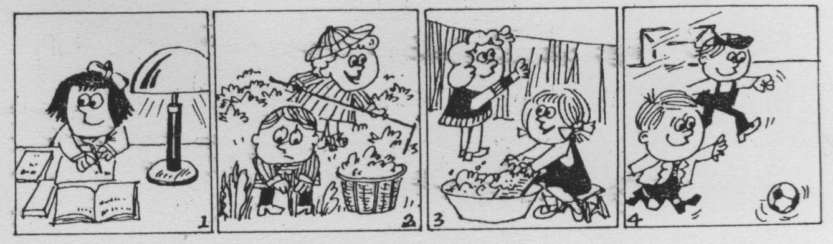

提示词：1. do, homework, evening; 2. farmer, already, grow, vegetable
3. help, wash, for, now 4. say, play, with, tomorrow,

